|  |  |
| --- | --- |
|  | МИНОБРНАУКИ РОССИИ  федеральное государственное бюджетное образовательное учреждение  высшего образования  **«Балтийский государственный технический университет «ВОЕНМЕХ» им. Д.Ф. Устинова»**  **(БГТУ «ВОЕНМЕХ» им. Д.Ф. Устинова»)** |
| БГТУ.СМК-Ф-4.2-К5-01 |

|  |  |  |  |  |
| --- | --- | --- | --- | --- |
| Факультет |  | О |  | Естественнонаучный |
|  |  | шифр |  | наименование |
| Кафедра |  | О6 |  | Высшая математика |
|  |  | шифр |  | наименование |
| Дисциплина |  | Математическая статистика и случайные процессы | | |

Отчет по лабораторной работе №7

|  |
| --- |
| Вариант №6 |
| Однофакторный ранговый и дисперсионный анализ |
|  |

|  |  |  |  |  |  |
| --- | --- | --- | --- | --- | --- |
| Выполнили студенты группы | | |  | | И508Б |
| Кабиров К.Р. | | | | | |
| Попов Д.А. | | | | | |
| Фамилия И.О. | | | | | |
| **РУКОВОДИТЕЛЬ** | | | | | |
|  |  | | |  | |
| Фамилия И.О. | | Подпись | | | |

|  |  |  |
| --- | --- | --- |
| Допуск |  |  |
|  | Подпись преподавателя | Дата |

|  |  |  |  |
| --- | --- | --- | --- |
| Защита | Кабиров К.Р. |  |  |
| Попов Д.А. |  |  |
|  |  | Подпись преподавателя | Дата |

САНКТ-ПЕТЕРБУРГ

2023 г.

**ВВЕДЕНИЕ**

Метод однофакторного дисперсионного анализа применяется в тех случаях, когда исследуются изменения результативного признака под влиянием изменяющихся условий или градаций какого-либо фактора. В данном варианте метода влиянию каждой из градаций фактора подвергаются разные выборки испытуемых. Градаций фактора должно быть не менее трех.

Работу начинаем с того, что представляем полученные данные в виде столбцов индивидуальных значений. Каждый из столбцов соответствует тому или иному из изучаемых условий.

После этого нам нужно просуммировать индивидуальные значения по столбцам и суммы возвести в квадрат.

Суть метода состоит в том, чтобы сопоставить сумму этих возве­денных в квадрат сумм с суммой квадратов всех значений, полученных во всем эксперименте.

Однофакторный дисперсионный анализ («дисперсионный анализ») сравнивает средние значения трех или более независимых групп, чтобы определить, существует ли статистически значимая разница между соответствующими средними значениями генеральной совокупности.

Критерий Краскела-Уоллиса – это непараметрическая альтернатива одномерному дисперсионному анализу. Он используется для сравнения трех или более выборок, и проверяет нулевые гипотезы, согласно которым различные выборки были взяты из одного и того же распределения, или из распределений с одинаковыми медианами.

**Постановка задачи**

Решить одну задачу однофакторного дисперсионного анализа. Везде уровень значимости принять равным 0.05. В каждой задаче проверить гипотезу *Но* о равенстве средних. Если гипотеза *Но* принимается, то найти несмещенные оценки среднего и дисперсии. Если же *Но* отклоняется, провести попарное сравнение средних, используя метод линейных контрастов.

**Вариант №6**

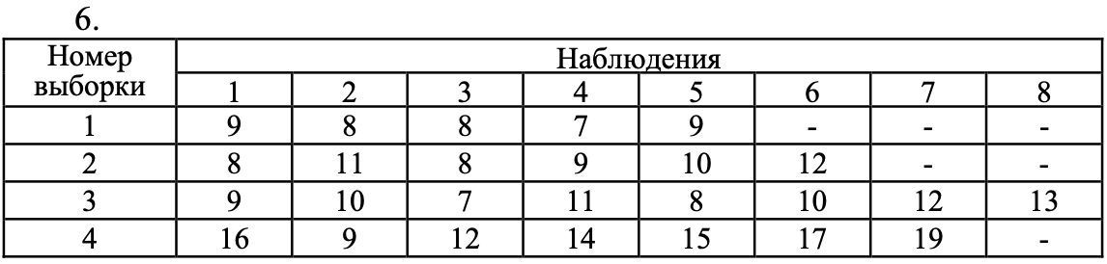

**Ход работы**

Для выполнения лабораторной работы по исходным данным были получены 4 мат ожидания. На рисунке 1 представлен процесс вычисления мат. ожиданий.

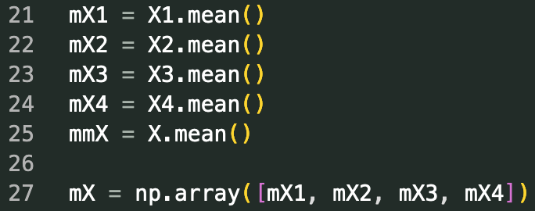

Рисунок 1 – Псевдослучайные числа

На рисунке 2 представлена проверка основной гипотезы *Но* о равенстве групповых средних с помощью однофакторного дисперсионного анализа.



Рисунок 2 – Проверка основной гипотезы

На рисунке 4 представлен критерий и квантили распределения Фишера на уровне значимости 0.05.



Рисунок 3 – Критерий и квантиль распределения Фишера

Поскольку статистика критерия 9.0959 не входит в интервал гипотезы (0.02532; 3.9382), то гипотезу отвергаем.

На рисунке 4 представлено попарное сравнение средних с использованием метода линейных контрастов.

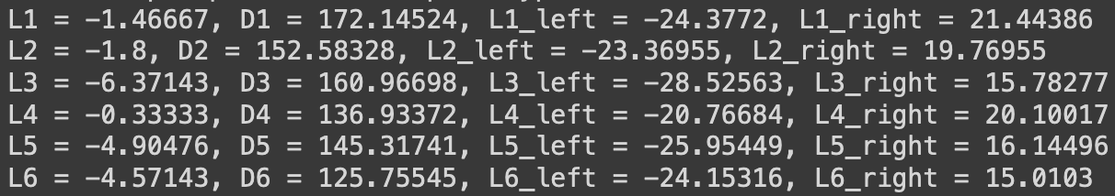

Рисунок 4 – Попарное сравнение средних с использованием метода линейных контрастов

На рисунке 5 представлены ранги каждого элемента в общем вариационном ряду.

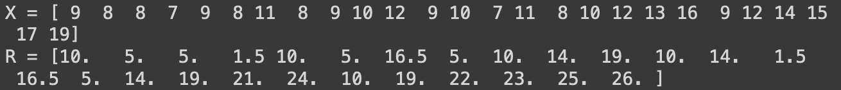

Рисунок 5 – Ранги каждого элемента в общем вариационном ряду

На рисунке 6 представлена статистика Критерия Краскела (H – критерий).



Рисунок 6 – Ранги каждого элемента в общем вариационном ряду

Есть совпадающие наблюдения, поэтому следует модифицировать статистику H.

На рисунке 7 представлена модифицированная статистика Критерия Краскела (H – критерий).



Рисунок 7 – Модифицированная статистика

Имеем 14 групп совпадающих наблюдений. На рисунке 8 представлены совпадающие группы.



Рисунок 8 – Модифицированная статистика

На рисунке 9 представлена статистика критерия с поправкой и квантиль распределения хи-квадрат на уровне значимости 0.05.

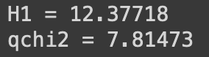

Рисунок 9 – Статистика критерия с поправкой и квантиль распределения

Поскольку статистика критерия 12.37718 не входит в интервал гипотезы (0.0707; 3.78289), то гипотезу отвергаем.

**ЗАКЛЮЧЕНИЕ**

В лабораторной работе с помощью формул был проведен однофакторный дисперсионный анализ.

По итогу анализа основная гипотеза была отвергнута, так поскольку статистика критерия -0.47705 не входит в интервал гипотезы (0.0707; 3.78289) и по ранговому критерию Краскела статистика критерия 12.37718 не входит в интервал гипотезы (0; 7.81473).

При выполнении работы использовался программный продукт «Python».

Были выполнены задачи, поставленные в данной лабораторной работе.

**СПИСОК ИСПОЛЬЗОВАННЫХ ИСТОЧНИКОВ**

1. Шапорев С.Д. Прикладная статистика: Учебное пособие. / Балт. гос. техн. ун-т. СПб., 2003. 25 с.
2. NumPy [Электронный ресурс]. – URL: https://numpy.org (дата обращения 03.05.2023).
3. Mathematical statistics functions [Электронный ресурс]. – URL: https://docs.python.org/3/library/statistics.html (дата обращения 03.05.2023).
4. Empirical Cumulative Distribution Plots in Python [Электронный ресурс]. – URL: https://plotly.com/python/ecdf-plots/ (дата обращения 03.05.2023).
5. Plotting a Histogram in Python with Matplotlib and Pandas [Электронный ресурс]. – URL: https://datagy.io/histogram-python/ (дата обращения 03.05.2023).